centos7搜狗安装

准备工作
点击系统右上角网络图标,点击最下面三个图标的第一个图标
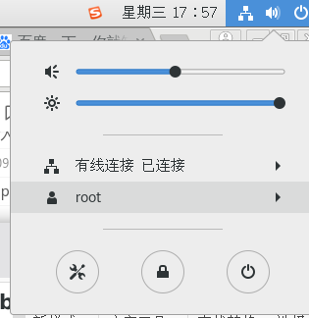

进入设置之后,在语言输入源部分点击 "-" 删除中文输入法
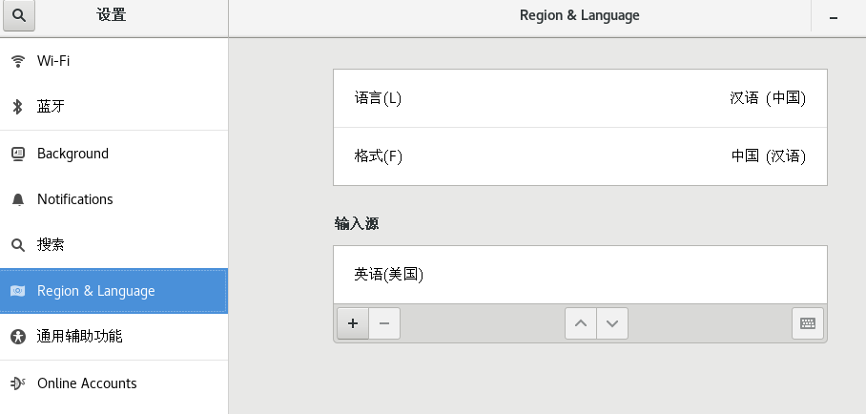

在配置文件/etc/profile中末尾添加一下内容(注意不要添加到if语句和{}语句块之间)
##############################################
export XIM_PROGRAM=fcitx
export XIM=fcitx
export GTK_IM_MODULE=fcitx
export QT_IM_MODULE=fcitx
export XMODIFIERS="@im=fcitx"
fcitx&
##############################################

2执行脚本
#!/bin/bash
#配置epel源
yum -y install epel-release.noarch

#安装依赖包
yum -y install qtwebkit alien dpkg opencc fcitx*

mkdir /root/sougou &&cd /root/sougou
#官网下载搜狗输入法deb安装包,若下载地址失效请手动官网下载
wget /root/sougou/sogoupinyin_2.2.0.0108_amd64.deb http://cdn2.ime.sogou.com/dl/index/1524572264/sogoupinyin_2.2.0.0108_amd64.deb?st=9bvlbAg94FvxbJIyeyzJdw&e=1553076235&fn=sogoupinyin_2.2.0.0108_amd64.deb

#解压deb安装包
ar -vx /root/sougou/sogoupinyin_2.2.0.0108_amd64.deb

#解压搜狗输入法程序主体部分
tar -xf data.tar.xz -C /

#复制搜狗输入法模块到fcitx目录下
cp /usr/lib/x86_64-linux-gnu/fcitx/fcitx-sogoupinyin.so /usr/lib64/fcitx/
chmod +x /usr/lib64/fcitx/fcitx-sogoupinyin.so

#关闭ibus守护进程
#setfacl -m u:root:rw /usr/bin/ibus-daemon
pkill ibus-daemon

#选择输入框架fcitx.conf
echo >/tmp/a001
alternatives --config xinputrc </tmp/a001|grep "fcitx"|awk '{print $(NF-1)}' >/tmp/a002 alternatives --config xinputrc </tmp/a002
rm -f /tmp/a00{1,2}

#重载fctix,删除其他多余的输入法,选择搜狗输入法
fcitx -r; fcitx-configtool
echo "重启计算机"

